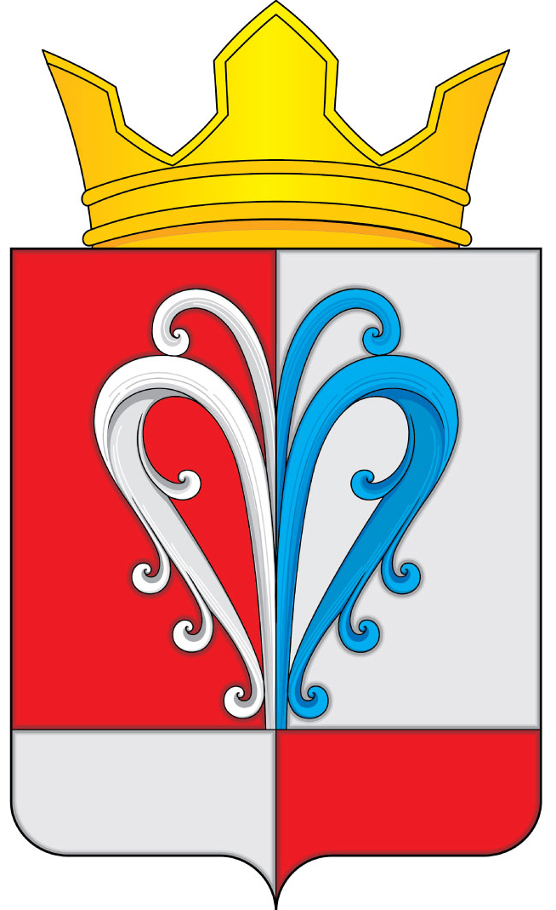
РОССИЙСКАЯ ФЕДЕРАЦИЯ
КАМЧАТСКИЙ КРАЙ
ЕЛИЗОВСКИЙ МУНИЦИПАЛЬНЫЙ РАЙОН
ПОСТАНОВЛЕНИЕ
АДМИНИСТРАЦИИ НАЧИКИНСКОГО СЕЛЬСКОГО ПОСЕЛЕНИЯ

14 декабря 2021 г. № 126
О создании согласительной комиссии по урегулированию разногласий по проекту Генерального плана Начикинского сельского поселения Елизовского муниципального района в Камчатском крае

На основании части 9 статьи 25 Градостроительного кодекса Российской Федерации, Федерального закона от 6 октября 2003 года № 131-ФЗ «Об общих принципах организации местного самоуправления в Российской Федерации», приказа Министерства экономического развития Российской Федерации от 21 июля 2016 года № 460 «Об утверждении порядка согласования проектов документов территориального планирования муниципальных образований, состава и порядка работы согласительной комиссии при согласовании проектов документов территориального планирования», Устава Начикинского сельского поселения Елизовского района Камчатского края, с целью урегулирования разногласий, послуживших основанием для подготовки Министерством экономического развития Российской Федерации, заключения об отказе в согласовании проекта Генерального плана Начикинского сельского поселения в Камчатском крае Елизовского района от 19.07. 2021 года №59.03/3027, и от 30.06.2021 года №20/07-2739
ПОСТАНОВЛЯЮ:

- Создать согласительную комиссию по урегулированию разногласий по проекту генерального плана Начикинского сельского поселения Елизовского района (далее – Согласительная комиссия) и утвердить ее состав (приложение № 1).
- Утвердить Положение о деятельности Согласительной комиссии (приложение № 2).
3. Опубликовать настоящее Постановление в средствах массовой информации, и разместить в информационно-телекоммуникационной сети «Интернет» на официальном сайте исполнительных органов государственной власти Камчатского края в разделе «Местное самоуправление» на странице Начикинского сельского поселения.
4. Контроль за выполнением настоящего постановления возложить на заместителя главы администрации Начикинского сельского поселения В.В. Васильева.
5. Постановление вступает в силу со дня подписания.

Глава Начикинского
сельского поселения В. М. Пищальченко

Приложение№ 1
к постановлению администрации
Начикинского сельского поселения
от 14 декабря 2021г. №126
СОСТАВ
согласительной комиссии по урегулированию разногласий по проекту Генерального плана Начикинского сельского поселения Елизовского муниципального района в Камчатском крае

Васильев В.В. |  | - заместитель Главы администрации Начикинского сельского поселения, председатель комиссии
Харитонова О.В. |  | -Начальник Отдела экономики, бюджетного регулирования и имущественных отношений, заместитель председателя комиссии
Крыничная К.Д. |  | - старший инспектор Отдела экономики, бюджетного регулирования и имущественных отношений, секретарь комиссии
Члены комиссии:
Представитель  Представитель |  | - Министерство экономического развития Российской Федерации.  - Федеральное Агентство лесного хозяйства.
Представитель  Представитель  Представитель  Представитель  Представитель  Представитель  Терлеева М.П. |  | - Министерство природных ресурсов и экологии Российской Федерации.  - Министерство здравоохранения Российской Федерации.  - Министерство Российской Федерации по делам гражданской обороны, чрезвычайным ситуациям и ликвидации последствий стихийных бедствий.  - Агентство лесного хозяйства Камчатского края.  - Министерство здравоохранения Камчатского края  - Министерство жилищно-коммунального хозяйства и энергетики Камчатского края.  - Руководитель отдела территориального планирования ООО «Джи Динамика».
Приложение№ 2
к постановлению администрации
Начикинского сельского поселения
от 14 декабря 2021г. №126

ПОЛОЖЕНИЕ
о деятельности согласительной комиссии по урегулированию разногласий
по проекту генерального плана Начикинского сельского поселения
Елизовского района в Камчатском крае
- Общие положения
  - Согласительная комиссия по урегулированию разногласий по проекту генерального плана Начикинского сельского поселения Елизовского района в Камчатском крае (далее – Согласительная комиссия) создается с целью урегулирования замечаний, послуживших основанием для подготовки заключения об отказе в согласовании проекта Генерального плана Начикинского сельского поселения Елизовского района».
  - Согласительная комиссия в своей деятельности руководствуется статьей 25 Градостроительного кодекса Российской Федерации, приказом Министерства экономического развития Российской Федерации от 21 июля 2016 года № 460 «Об утверждении порядка согласования проектов документов территориального планирования муниципальных образований, состава и порядка работы согласительной комиссии при согласовании проектов документов территориального планирования».
  - В состав согласительной комиссии включаются:
- представители органов исполнительной власти, которые направили заключения о несогласии с проектом Генерального плана Начикинского сельского поселения Елизовского района в Камчатском крае;
- представители органа, уполномоченного на подготовку проекта генерального плана Начикинского сельского поселения Елизовского района;
- представители разработчиков проекта генерального плана Начикинского сельского поселения Елизовского района.
1.4. Срок работы Согласительной комиссии составляет не более двух месяцев со дня ее создания.

- Цель работы
Рассмотрение и урегулирование замечаний, послуживших основанием для подготовки заключения об отказе в согласовании проекта генерального плана Начикинского сельского поселения Елизовского района.
- Регламент и порядок работы Согласительной комиссии
  - Заседание Согласительной комиссии организует и ведет ее председатель, а в его отсутствие – уполномоченный председателем член Согласительной комиссии.
  - На заседаниях Согласительной комиссии присутствуют члены комиссии, а при необходимости, могут присутствовать также не входящие в ее состав представители заказчика, представители разработчика проекта генерального плана Начикинского сельского поселения Елизовского района.
  - Представители органов исполнительной власти, которые направили заключения о несогласии с проектом документа территориального планирования могут принимать участие в работе Согласительной комиссии путем представления письменных позиций.
3.4. Заседание Согласительной комиссии считается правомочным, если на нем присутствовало не менее 100 % членов Согласительной комиссии, предоставивших разногласия, послужившие основанием для подготовки сводного заключения о несогласии с проектом.
3.5. Техническое обеспечение деятельности Согласительной комиссии, а также сбор и хранение протоколов заседаний, решений и иных документов осуществляется секретарем комиссии.
Секретарь комиссии ведет протокол на каждом заседании Согласительной комиссии.
Члены Согласительной комиссии, голосовавшие против принятого комиссией решения, могут оформить особое мнение, которое будет прилагаться к протоколу и являться его неотъемлемой частью.
3.6. Решение Согласительной комиссии принимается простым большинством голосов присутствующих на заседании ее членов. При равенстве голосов решающим является голос председателя Согласительной комиссии.
Решение Согласительной комиссии оформляется в виде заключения, которое прилагается к протоколу и является его неотъемлемой частью.
3.7. По результатам своей работы Согласительная комиссия принимает одно из следующих решений:
3.7.1. О согласовании проекта генерального плана Начикинского сельского поселения Елизовского района с внесением в него изменений, учитывающих все замечания, явившиеся основанием для несогласия с данным проектом;
3.7.2. Об отказе в согласовании проекта генерального плана Начикинского сельского поселения Елизовского района с указанием причин, послуживших основанием для принятия такого решения.
3.8. Согласительная комиссия по итогам своей работы представляет главе Начикинского сельского поселения Елизовского района Камчатского края:
- при принятии решения, указанного в подпункте 3.7.1 Положения, - заключение о согласовании проекта генерального плана Начикинского сельского поселения Елизовского района с внесенными в него изменениями, вместе с протоколом заседания Согласительной комиссии, материалами в текстовой форме и в виде карт по согласованным вопросам;
- при принятии решения, указанного в подпункте 3.7.2 Положения, - несогласованный проект документа территориального планирования, заключение о несогласии с проектом документа территориального планирования, протокол заседания согласительной комиссии, а также материалы в текстовой форме и в виде карт по несогласованным вопросам.

3.9. Документы и материалы, указанные в пункте 3.8. могут содержать:

- предложения об исключении из проекта генерального плана Начикинского сельского поселения Елизовского района материалов по несогласованным вопросам (в том числе путем их отображения на соответствующей карте в целях фиксации несогласованных вопросов до момента их согласования);
- план согласования указанных в подпункте 3.7.2. Положения вопросов после утверждения проекта генерального плана Начикинского сельского поселения Елизовского района путем подготовки предложений о внесении в проект генерального плана Начикинского сельского поселения Елизовского района соответствующих изменений.
Глава Начикинского сельского поселения Елизовского района Камчатского края на основании документов и материалов, представленных Согласительной комиссией, в соответствии со статьями 21 и 25 Градостроительного кодекса Российской Федерации вправе принять решение о направлении согласованного или не согласованного в определенной части проекта Генерального плана Начикинского сельского поселения Елизовского района в представительный орган муниципального образования Елизовский район или об отклонении такого проекта и о направлении его на доработку.
- Заключительные положения
  - На заявления и запросы, поступающие в адрес Согласительной комиссии в письменной форме, ответы предоставляются в установленные законодательством Российской Федерации сроки.
  - Решения Согласительной комиссии могут быть обжалованы в установленном законодательством Российской Федерации порядке.

